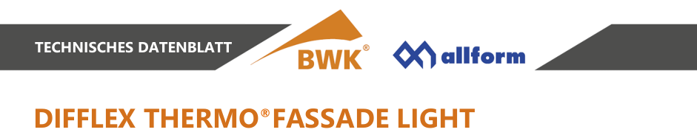**TECHNICKÝ LIST**

POPIS/POUŽITÍ

Vysoce prodyšná fólie skládající se ze dvou vrstev voděodpudivého polyesterového rouna, které v sobě obsahuje monolitickou speciální funkční membránu. K dispozici také s lepicími okraji na obou okrajích (SK) pro větruvzdorné a vodotěsné lepení. Pro přímou instalaci na dřevěné bednění nebo tepelnou izolaci a částečně otevřené fasády s až 20 mm (30 %/plocha) otevřených spár.

**Technická data**

|  |  |  |  |
| --- | --- | --- | --- |
| **Charakteristika** | **Norma** | **Jednotka** | **Hodnota** |
| Použití | - | - | DHV - dodatečná hydroizolační vrstva - USB / UDB, fasády |
| Funkční vrstva | - | - | speciální monolitický membrána |
| Nosná vrstva | - | - | Polyesterový vlys |
| Plošná hmotnost | - | g/m2 | 120 |
| Rozměrová přesnost | EN 1107-2 | % | <1 |
| Tloušťka | EN 1849-1 | mm | 0,4 |
| Reakce na oheň | EN 13501-1 | třída | E |
| Odolnost proti průniku vody | EN 1298 | třída | W1 |
| Hodnota po umělém stárnutí | EN 1297/1296 | třída | W1 |
| Pevnost v tahu/max.tažná sílá podélná | EN 12311-1 | N | 320 |
| Pevnost v tahu/max.tažná sílá příčná | EN 12311-1 | N | 210 |
| Maximální pevnost v tahu po stárnutí | EN 1297/1296 | % | > 75 původní hodnoty |
| Prodloužení podélné | EN 12311-1 | % | 35 |
| Prodloužení příčné | EN 12311-1 | % | 25 |
| Prodloužení po stárnutí | EN 1297/1296 | % | > 75 původní hodnoty |
| Odolnost proti protržení (dřík hřebu) podélně | EN 12310-1 | N | 120 ±20% |
| Odolnost proti protržení (dřík hřebu) příčně | EN 12310-1 | N | 130 ±20% |
| Chování při ohybu za studena | EN 1109 | oC | -40 |
| Difúzně ekvivalentní tloušťka vzduchové vrstvy | EN ISO12572 | Sd-Wert-m | ≤ 0,15 |
| Odolnost proti průniku vzduchu | EN 12114 | Pa | 0,1 m³/m².h.50 |
| Teplotní odolnost | EN 13859-1 | oC | -40 až +120 |
| Odolnost při ohybu za studena | EN 1109 | oC | ≤ -20 |
| UV odolnost | - | měsíc | ≥ 3 |
| Vhodnost jako provizorní materiál pro zastřešení | - | týdny | 4 s ochranou spojů/perforací |
| Šířka pásu | - | m | 1,5 |
| Délka v roli | - | m | 50 |
| Váha role | - | kg | 9,5 |
| Balení na paletě |  | rolí/ m2 | 24 rolí/1800 m2 |
| Katalogové číslo | 100000 5204 5205 |  |  |

**Zpracování**

DIFFLEX THERMO FASSADE LIGHT je paropropustná fólie, kterou lze pokládat přímo na tepelnou izolaci nebo dřevěné bednění. Upevnění se provádí krok za krokem skrytým způsobem v oblasti překrytí sponami nebo přibitím kontralatí. Fixace na povrchu/v nekrytém místě musí být přelepeny/utěsněny. Pro uchycení (mechanické/adhezivní) musí být styčná plocha membrány minimálně 4 cm a připojovací body/čáry by měly být ve vhodné vzdálenosti, aby uchycení membrány bylo vhodně stabilizované před pohyby způsobené např. větrem. Lepení je většinou možné pouze na pevné povrchy, na měkké izolace jsou nutná zvláštní opatření závislá na podkladu.

Fasádní fólie se pokládá vodorovně ve směru odvíjení spodní stranou na podklad/izolaci podle směru odvíjení, spodní strana fólie je vnější stranou balené, ještě navinuté role. Spoje se lepí s přesahem cca 10 cm.

Pokud je na straně místnosti instalována parozábrana s hodnotou sd > 2 m, lze matematický průkaz ztráty kondenzací podle DIN 4108 vynechat.

DIFFLEX THERMO FASSADE LIGHT fólie na fasády jsou vodoodpudivé, ale nejsou krycím materiálem pro trvalé venkovní použití a měly by být co nejdříve zakryty. Funkce „provizorního krytí“ je dána v rámci specifikací TU Berlín (ZVDH-PDB) a po stanovenou dobu při zajištění větru a vodotěsnosti s ochranou švů a perforací pomocí lepidla bez rozpouštědel nebo použití „SK“ verze (doporučeno) a těsnící materiál na spoje.

Pro lepení SK samolepicích pás, jsou oba lepicí pásy nalepeny uprostřed nad sebou dostatečným tlakem, aby byly voděodolné a větruodolné. Oddělovací pásy odstraňte bezprostředně před zpracováním, teplota zpracování SK samolepicí pás ≥ 5°C. K ochraně izolace/konstrukce, by měla být zpracována co nejrychleji a vždy je třeba dodržovat následující:

- Ochrana membrány před pohyby způsobenými např. větrem, dostatečná stabilita podpěry membrány, vhodné upevnění např. vhodnými latěmi

- Upevňovací vzdálenosti (cca 60 cm)

- Utěsnění prostupů/perforací, spár a spojů podle DIN 4108-3 vhodnými speciálními lepidly

- Kontrolujte upevnění a povrch, zda nejsou poškozeny vnějšími vlivy (např. krupobití atd.), doporučujeme v pravidelných intervalech

- v případě potřeby nutná oprava a vhodné přepracování před zpracováním fasádní konstrukce.

Před zakrytím se zkontroluje upevnění/lepení a povrch membrány.

Při poškození vnějšími vlivy a v případě potřeby je nutné před dalším zpracováním provést opravy a odpovídající přepracování.

Mechanická poškození, prostupy a spoje je nutné lepit speciálními lepidly. Speciální lepidlo a tmel se také používá pro lepení ve viditelných oblastech překrytí.

**Skladování**

DIFFLEX THERMO FASSADE LIGHT - Role nesmí být při delším skladování vystaveny přímému slunečnímu záření nebo povětrnostním vlivům. Je třeba se vyvarovat stohování palet na sebe.

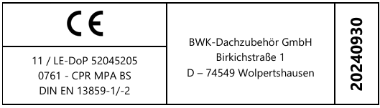***Poznámka:***

Hodnoty / vlastnosti základních vlastností podle EN / pokynů ke zpracování najdete v aktuálních technických datech / datovém listu / pokynech ke zpracování / pokynech. Hodnoty mohou podléhat tolerancím. Pokud není uvedeno, platí průmyslová standardní tolerance podle normy, materiálu a vlastností. Všechny informace vycházejí z aktuálního stavu našich zkušeností v době vytvoření. Je-li to nutné, je třeba je případně upravit / změnit. Změny vyhrazeny. Platí naše všeobecné prodejní a dodací podmínky.

Dovozce: Fous s.r.o., Martinovská 328, Brandýs nad Labem